www.fbbva.es

NOTA DE PRENSA

DEPARTAMENTO DE COMUNICACIÓN

La Fundación BBVA presenta el Atlas de Mortalidad de España 1984-2004, que ofrece a los expertos en salud pública más de medio millón de datos de un total de 2.218 áreas geográficas

- El atlas ha sido realizado por un equipo de 25 investigadores coordinados por Joan Benach y José Miguel Martínez, ambos profesores de la Universidad Pompeu Fabra

- El estudio incluye una herramienta web: http://www.fbbva.es/TLFU/microsites/atlasmortalidad/index.html que permite a los expertos en salud pública acceder a todos los datos de las 17 causas de muerte analizadas tanto para hombres como para mujeres en cada área
Madrid, 24 de julio de 2013.- Más de medio millón de datos y de 200 mapas en los que se recoge la evolución durante 20 años de las tasas de mortalidad de hombres y mujeres en España. Es la información incluida en el Atlas de Mortalidad en Municipios y Unidades Censales de España 1984-2004, una obra editada por la Fundación BBVA y elaborada por un equipo de 25 investigadores bajo la dirección de Joan Benach y José Miguel Martínez, ambos investigadores y profesores de la Universidad Pompeu Fabra.
Como destacan sus autores, el atlas no es un mero ejercicio descriptivo, sino que supone una herramienta web fundamental para futuros análisis y diseño de estrategias desde el punto de vista de la salud pública. (http://www.fbbva.es/TLFU/microsites/atlasmortalidad/index.html) “Hemos planteado el Atlas como una fuente de información muy útil para generar proyectos multidisciplinares de salud pública, donde se incluyan, no sólo profesionales e investigadores del ámbito de la salud y la epidemiología, sino también de las ciencias políticas, sociales y ambientales, con el fin de aunar esfuerzos en el ámbito de la generación del conocimiento acerca del origen bio-psico-social y ambiental de las causas de mortalidad analizadas”, ha afirmado Benach. Y ha añadido: “Se trata de una herramienta esencial para desarrollar posibles futuras hipótesis de estudio sobre la etiología y los factores de riesgo comunes y diferenciadores de las enfermedades estudiadas. A su vez, ofrecen un marco de evidencia esencial para determinar cuáles pueden ser las prioridades o problemas de salud y desigualdades en salud que se deberían abordar desde el campo de la planificación las políticas de salud pública, teniendo en cuenta las zonas detectadas con una mayor mortalidad”.
El atlas recoge información de 2.218 áreas geográficas y, de forma más detallada, dentro de las unidades censales de las seis ciudades españolas de mayor tamaño: Barcelona, Bilbao, Madrid, Sevilla, Valencia y Zaragoza. Se trata de una amplia serie histórica -de 1984 a 2004- que permitirá a los expertos en salud pública buscar las causas y factores de las diferencias entre territorios. Además, se ha desarrollado una herramienta, accesible en la web de la Fundación BBVA, que da acceso a los datos por municipios y unidades censales.
La información se presenta con una doble perspectiva: ofrece tanto la imagen estática -una “fotografía”- como la evolución temporal -la “película”- del riesgo de mortalidad a lo largo de ese periodo. Además, permite por vez primera comparar la mortalidad de los municipios (y agregados de los mismos) de toda España con los distritos censales de las seis principales ciudades del estado español antes citadas. Los datos van hasta 2004, puesto que en el momento de realizar el estudio, no se disponía información actualizada de mortalidad para las ciudades analizadas (hasta 2003) y para el conjunto de las áreas pequeñas de España (hasta 2004), pero ello no resta valor a esta serie histórica de 20 años para los objetivos de análisis y estrategias de salud pública, teniendo en cuenta la estabilidad y consistencia del indicador de mortalidad y de su distribución geográfica, que es poco plausible se haya visto modificado significativamente en los años posteriores a la serie temporal considerada. Asimismo, los resultados que se muestran en este atlas son consistentes con otros estudios que han analizado de forma específica algunas de las causas analizadas en él.
Las fuentes de datos de mortalidad y población provienen del registro nacional de mortalidad y del censo de población; ambos facilitados por el Instituto Nacional de Estadística. Para cada sexo, se muestran de forma conjunta los mapas de 2.218 áreas pequeñas (municipios o agregados de municipios) de 17 principales causas de muerte. Se han analizado 16 causas de muerte comunes a hombres y mujeres a las que se han añadido el cáncer de mama en las mujeres y el cáncer de próstata en los hombres y un dato sobre qué suponen todas esas 17 causas juntas en el conjunto de la mortalidad en cada sexo.

Las causas de muerte -comunes a hombres y mujeres- analizadas son:
Enfermedades cerebrovasculares
Enfermedad isquémica del corazón
Diabetes mellitus
Trastornos mentales orgánicos, senil y presenil
Infecciones respiratorias agudas, neumonía e influenza (IRA)
Enfermedades crónicas de las vías respiratorias inferiores (excepto asma)
Cáncer de colon
Cáncer de estómago
Enfermedades hipertensivas
Cirrosis y otras enfermedades crónicas del hígado
Enfermedad de Alzheimer
Cáncer de tráquea, bronquios y pulmón
Lesiones por tráfico, accidentes de tráfico con vehículos de motor
Suicidio y lesiones autoinfligidas
Cáncer de vejiga
Sida
Las primeras diecisiete causas de muerte en cada uno de los dos sexos (Tabla 2 en el anexo) representan el 50% de la mortalidad en las mujeres y el 57% en los hombres en el periodo de estudio (1984-2004). Tanto para las mujeres como para los hombres dos de las tres primeras causas pertenecen al grupo de enfermedades cardiovasculares variando la posición de las causas específicas. Así, las enfermedades cerebrovasculares son la primera causa en las mujeres y la segunda en los hombres, y la enfermedad isquémica del corazón es la segunda causa en las mujeres y la primera en los hombres. Estas dos enfermedades cardiovasculares representan un 24,3% de la mortalidad femenina y un 20,9% de la masculina. En los hombres, el tumor maligno de la tráquea, los bronquios y el pulmón causa el 7,7% de la mortalidad y las enfermedades crónicas de las vías respiratorias inferiores el 5,8%. En ambos sexos, cada una del resto de causas contribuye con menos del 4% de la mortalidad.
Para la mayoría de causas, las tasas de mortalidad crecen paulatinamente con la edad, si bien en algunos casos ésta se produce tras una reducción en el grupo de edad de 15 a 24. En las lesiones por accidente de tráfico, son los grupos de edad de 15 a 24 años y los mayores de 75 años quienes presentan las tasas más elevadas. En el caso del sida, el grupo de edad de 25 a 34 años presenta las mayores tasas produciéndose posteriormente una progresiva reducción.
Los resultados indican que el sur de España es para todas las causas, y en ambos sexos, la región que presenta una mayor mortalidad, en especial para las enfermedades de origen cardiovascular y cerebrovascular, la diabetes o las enfermedades hipertensivas. En los hombres, es importante mencionar que la mayor mortalidad se concentra especialmente en el suroeste, donde además de las causas anteriormente citadas, cabe mencionar el cáncer de tráquea, bronquios y pulmón, o el cáncer de vejiga. Es destacable observar, sin embargo, que para otras causas como el cáncer de estómago o las lesiones por accidentes de tráfico se invierte el patrón de mortalidad, siendo la mortalidad mayor en la franja norte. Los patrones mencionados se presentan de forma estable para el periodo de estudio y son consistentes con estudios previos.
Si bien de forma generalizada la mortalidad tiene una tendencia decreciente en todas las causas de estudio, existen algunas con una clara tendencia creciente. Así, destacan en ambos sexos, los trastornos mentales orgánicos, senil y presenil, la enfermedad de Alzheimer y el cáncer de colon y las enfermedades hipertensivas; el cáncer de vejiga, en menor medida en los hombres, o el cáncer de pulmón, en las mujeres.
Un resultado novedoso que ofrece este atlas es la posibilidad de analizar la distribución de la mortalidad en algunas de las principales ciudades de España, y establecer comparaciones no sólo entre secciones censales de la ciudad, sino también en relación al promedio de España. Cabe mencionar por ejemplo, que de forma general, las ciudades analizadas presentan una menor mortalidad que el promedio de España en la enfermedad isquémica del corazón o los accidentes de tráfico, en los hombres, mientras que la mortalidad empeora en las ciudades para causas como el sida, el cáncer de pulmón, el cáncer de vejiga o la enfermedad de Alzheimer. Sin embargo, se observan algunas excepciones en relación a este patrón general, que sería interesante resaltar, y en cualquier caso analizar con mayor detalle en posteriores estudios.

Perfiles autores
Joan Benach de Rovira es director del Grupo de Investigación sobre Desigualdades en Salud y de la Red de Condiciones de Empleo (GREDS-EMCONET). Es profesor titular del Departamento de Ciencias Políticas y Sociales de la Universidad Pompeu Fabra (UPF) y profesor colaborador en la Universidad John Hopkins, la Universidad de Toronto y la Universidad de Alberta.
José Miguel Martínez Martínez es investigador senior y profesor lector de Métodos en Epidemiología y Bioestadística en el Centro de Investigación en Salud Laboral (CiSAL) de la UPF y miembro del Centro de Investigación Biomédica en Red de Epidemiología y Salud Pública (CIBERESP). También colabora con el GREDS-EMCONET.
Anexos
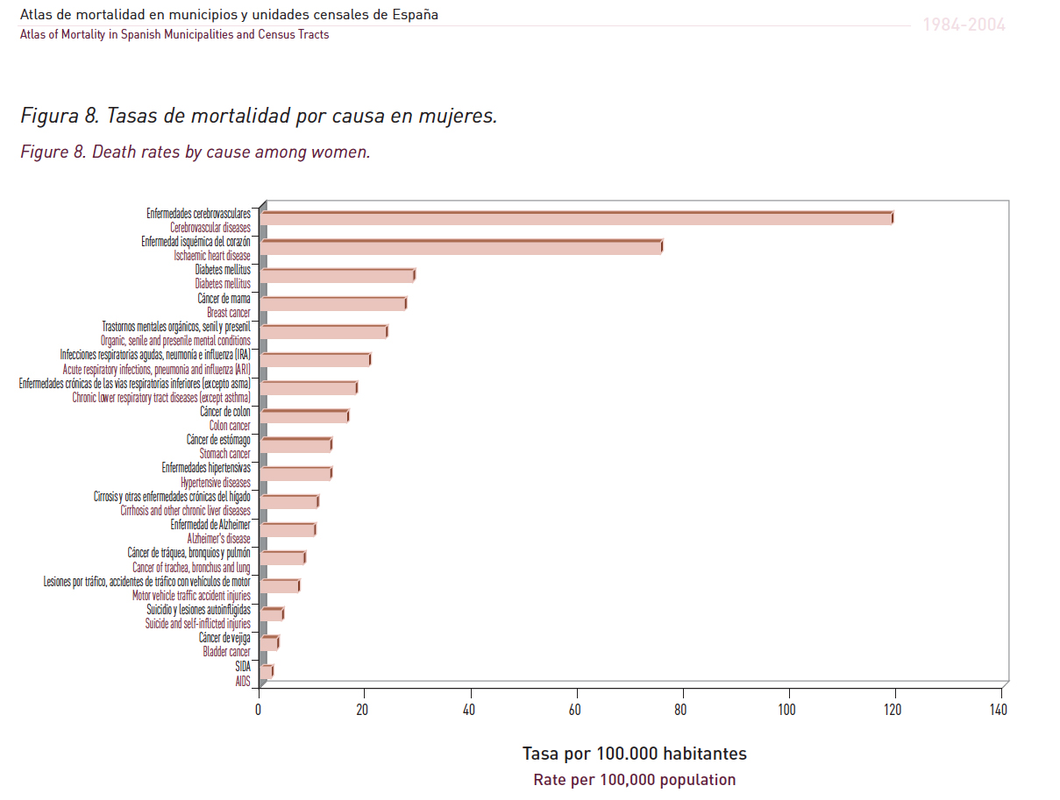
Tabla 2.- Atlas de mortalidad en municipios y unidades censales de España

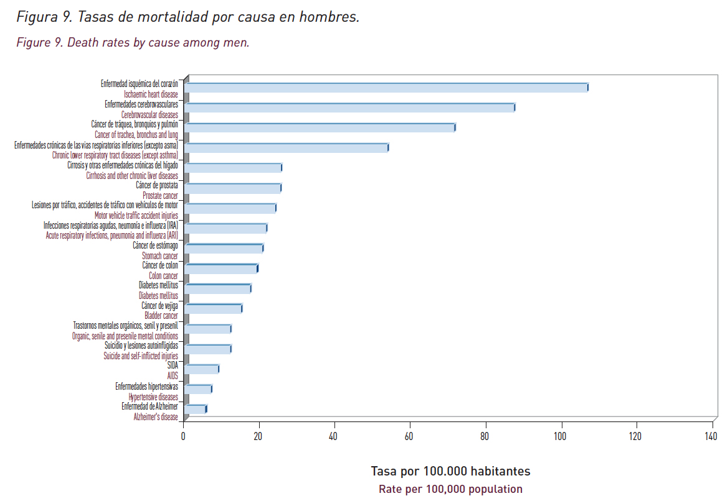
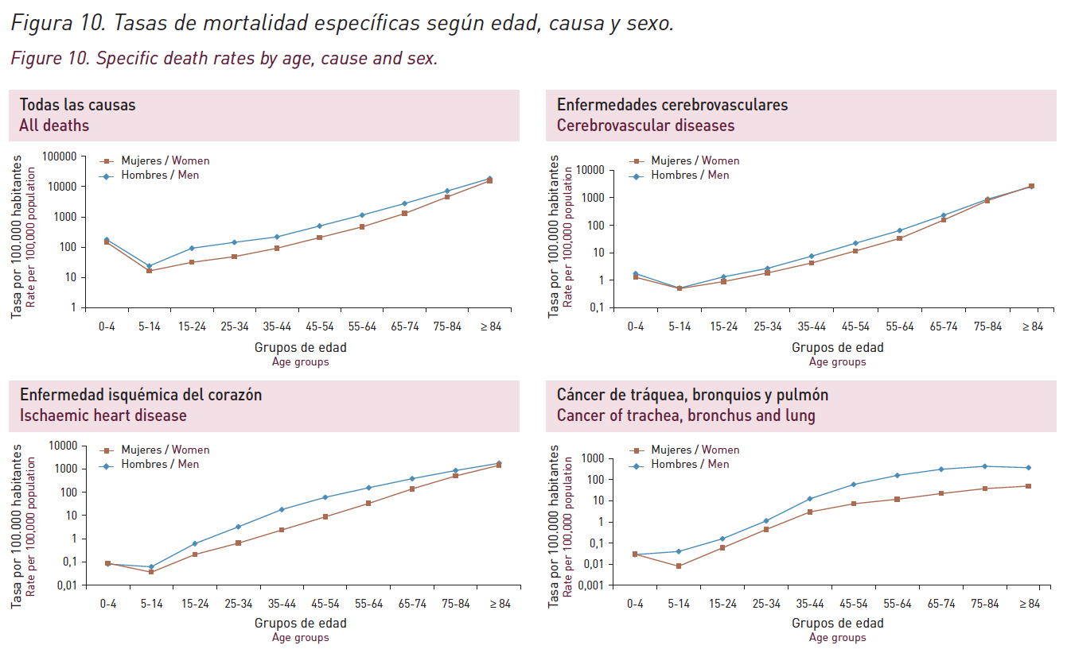
Figura 10.- Tasas de mortalidad específicas según edad, causa y sexo

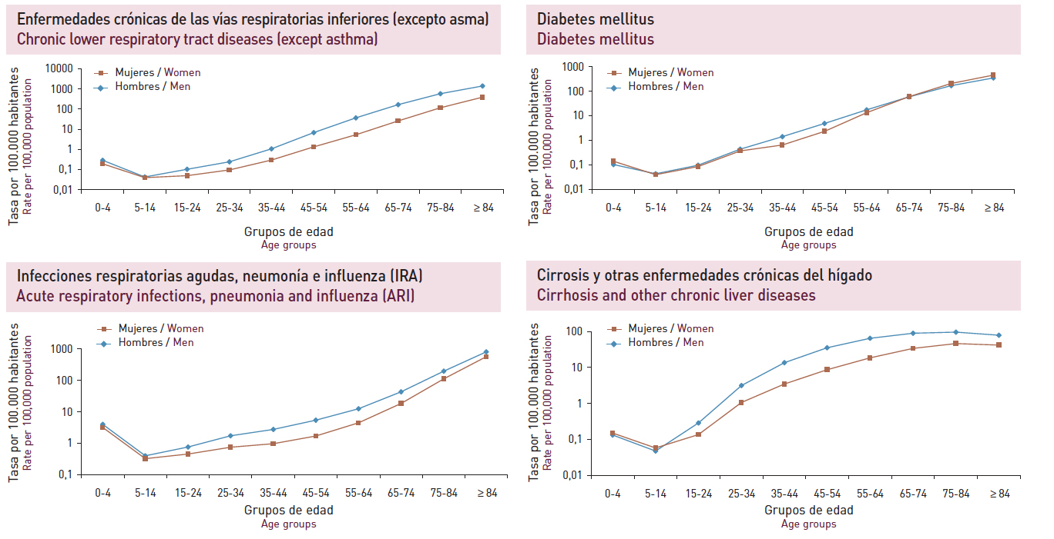
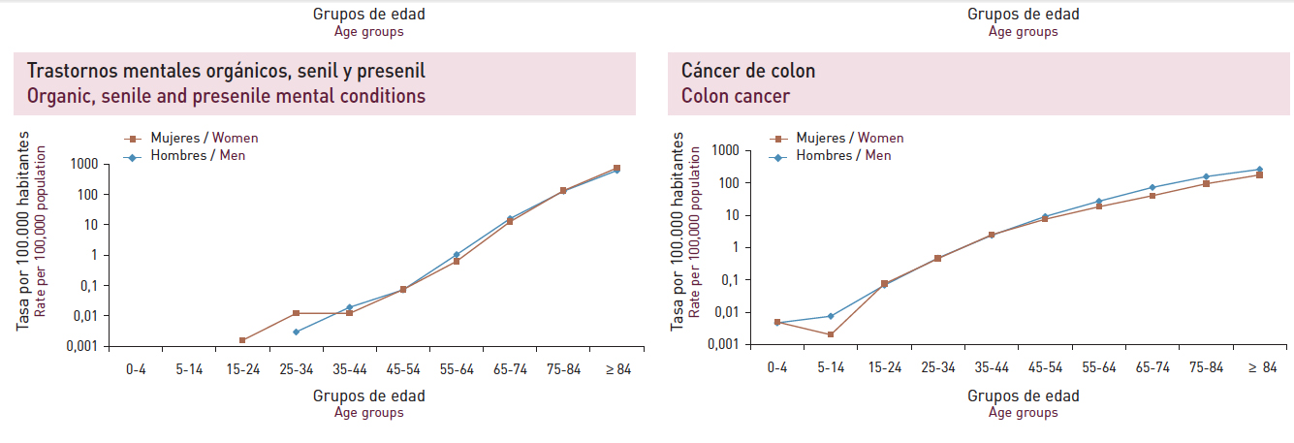
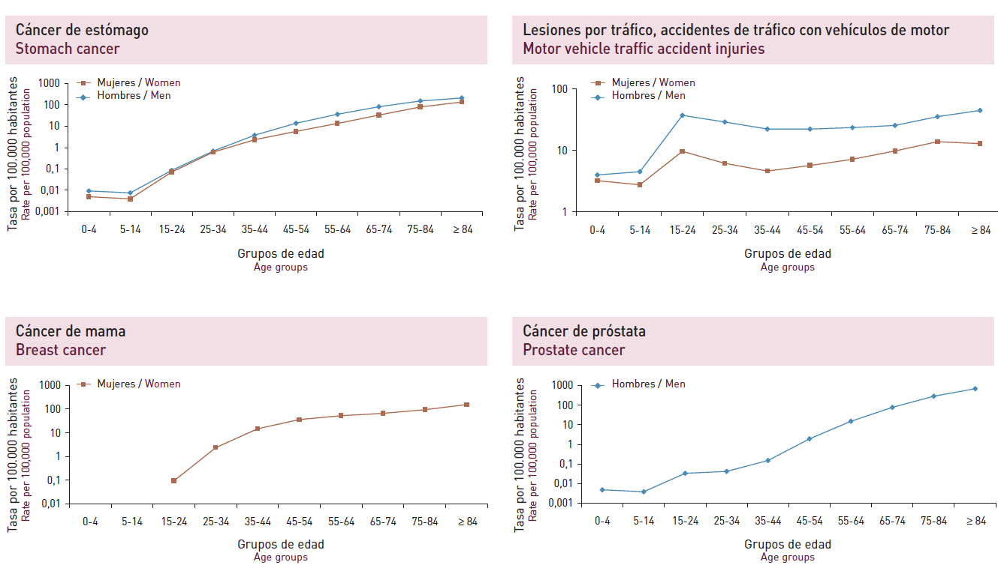
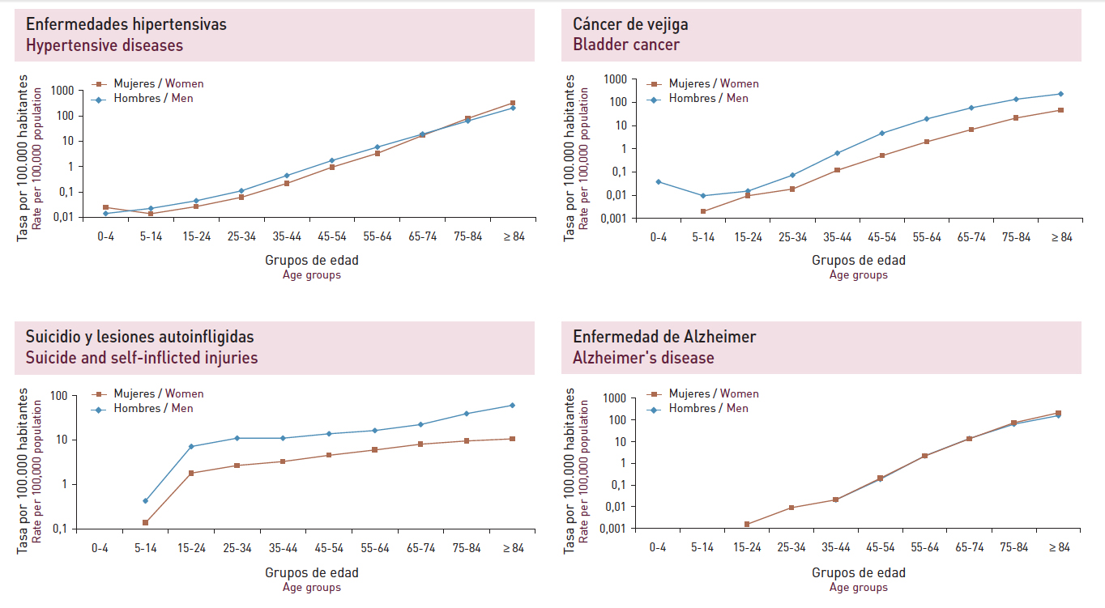
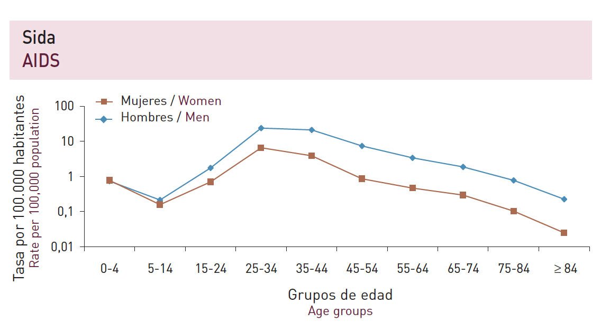

Si desea más información, puede ponerse en contacto con el Departamento de Comunicación de la Fundación BBVA (91 374 52 10 y 91 537 37 69 o comunicacion@fbbva.es) o consultar en la web www.fbbva.es

